MANUAL PENGGUNA

MODUL
PENGIKTIRAFAN PENCAPAIAN TERDAHULU (PPT)
PPL-PPT

PROSES 1 : PENGESAHAN PENERIMAAN TUGASAN SEBAGAI PPL-PPT
- Untuk memulakan proses pengesahan penerimaan tugasan sebagai PPL-PPT, klik Penugasan PP-PPT.
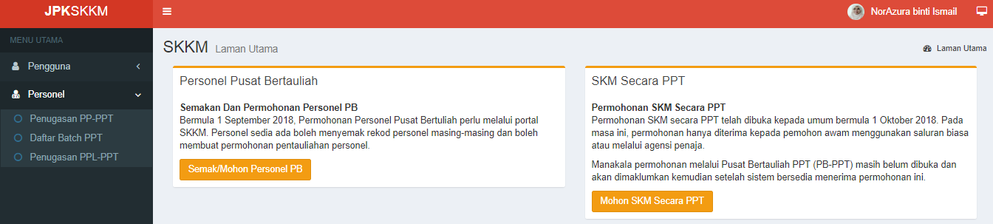
- Senarai Penugasan PPL-PPT akan terpapar seperti rajah dibawah. Klik Slip Penugasan untuk mencetak slip arahan penugasan sesi verifikasi PPL-PPT.
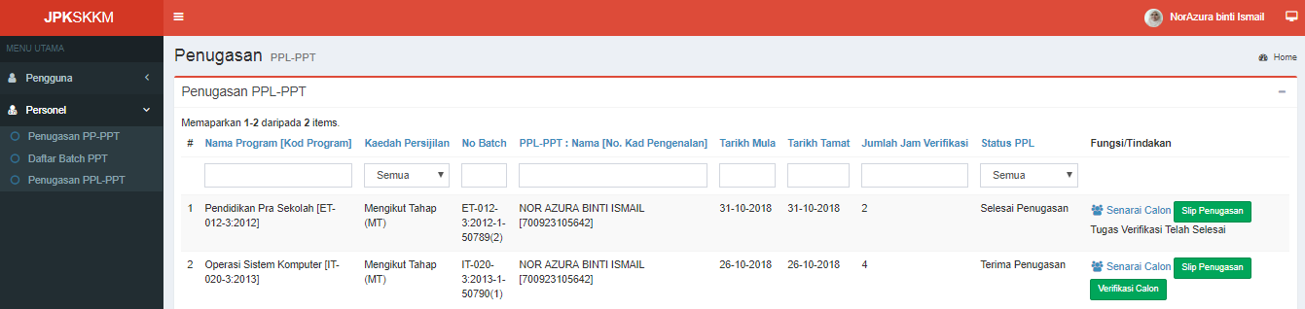
- Slip arahan penugasan sesi verifikasi PPL-PPT adalah seperti rajah dibawah.
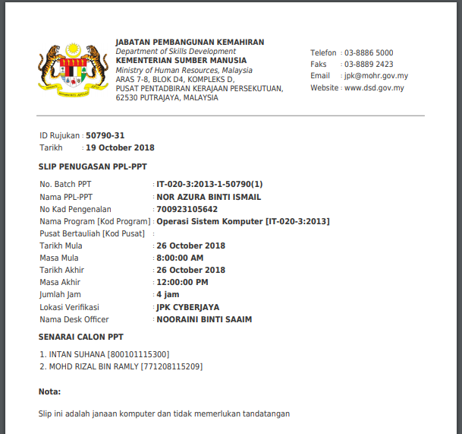

PROSES 2 : MEREKODKAN KEPUTUSAN VERIFIKASI
- Klik Verifikasi Calon untuk memasukkan maklumat keputusan sesi verifikasi PPL-PPT setiap calon yang telah dinilai dan diverifikasi.
- Paparan untuk memasukkan maklumat keputusan sesi verifikasi PPL-PPT setiap calon yang telah dinilai dan diverifikasi adalah seperti dibawah.

Klik Rekod Keputusan PPL dan pilih Keputusan Penilaian PPL-PPT samada (i) Belum Nilai (ii) Belum Trampil (iii) Trampil.
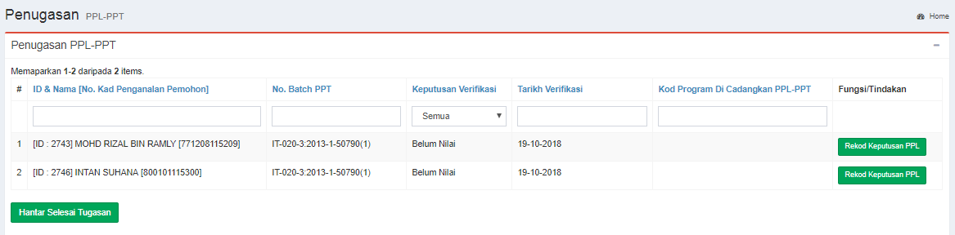
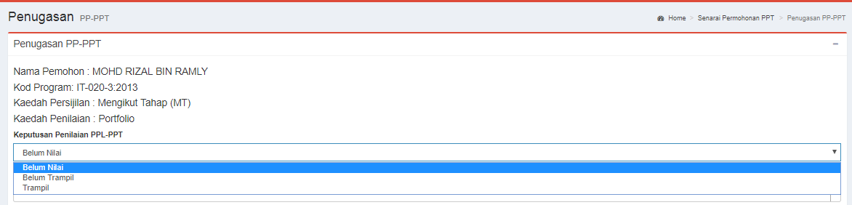

- Masukkan Kod Program yang diverifikasi oleh PPL-PPT.
Klik Simpan Tugasan dan Hantar Keputusan Verifikasi PPL-PPT.
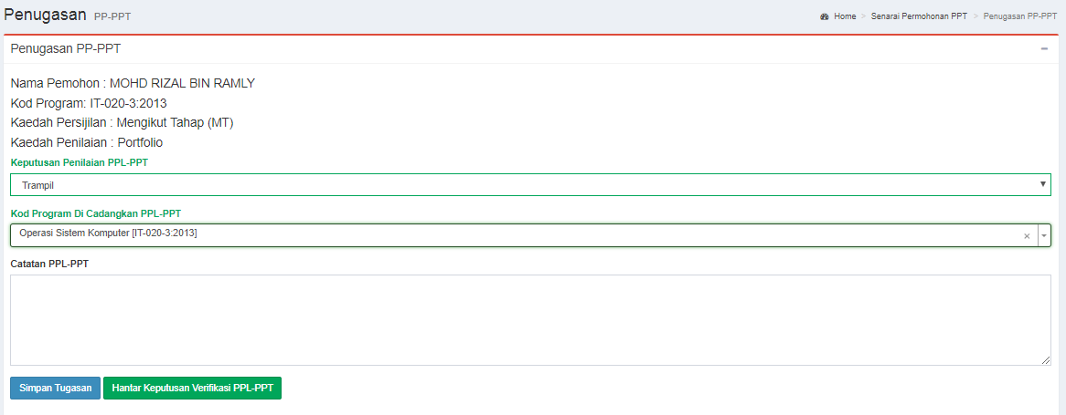
- Ulang proses di atas, bagi calon-calon lain dibawah penugasan PPL-PPT yang berkenaan.
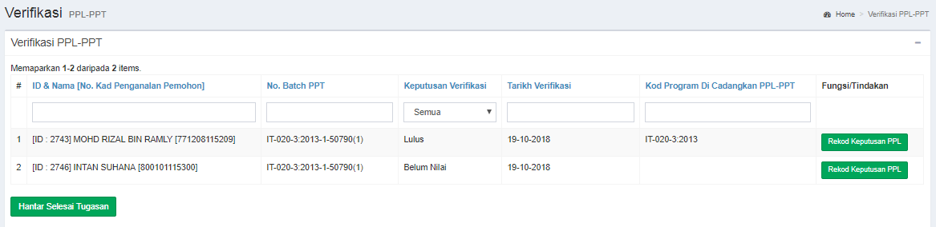

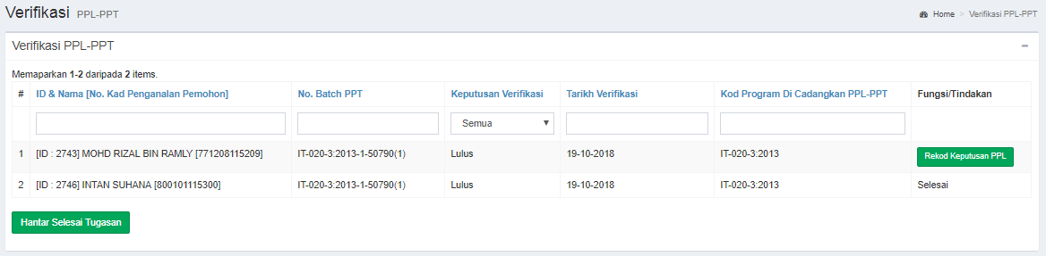
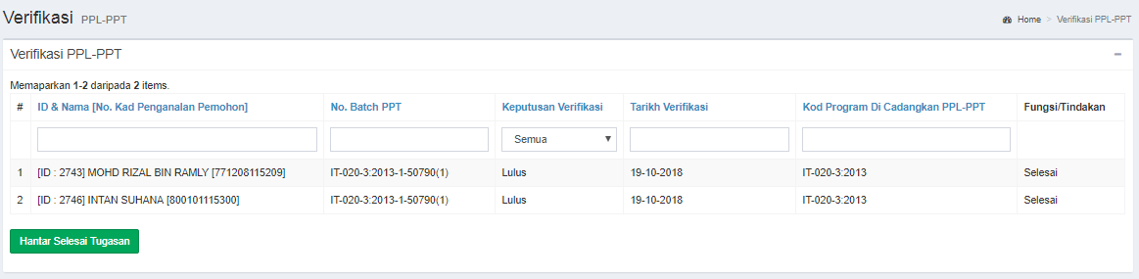

- Paparan setelah selesai proses memasukkan maklumat keputusan sesi verifikasi PPL-PPT setiap calon yang telah dinilai dan diverifikasi adalah seperti dibawah.
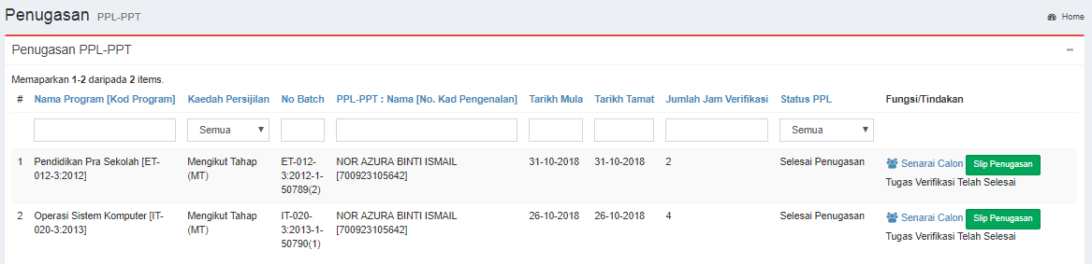

- Setelah selesai proses perekodan di SKKM, PPL-PPT bertanggungjawab menghantar Borang JPK/PPT/6/6-2014 (Permohonan Persijilan Kemahiran Malaysia melalui kaedah PPT) bagi setiap calon PPT yang telah diverifikasi ke JPK Cyberjaya beserta Slip Laporan Verifikasi PPL-PPT yang di cetak dari SKKM.

